Бюджет для граждан

к решению «Совета Знаменского муниципального образования № от декабря 2021 года «О бюджете Знаменского муниципального образования на 2022 год и на плановый период 2023-2024 годов»

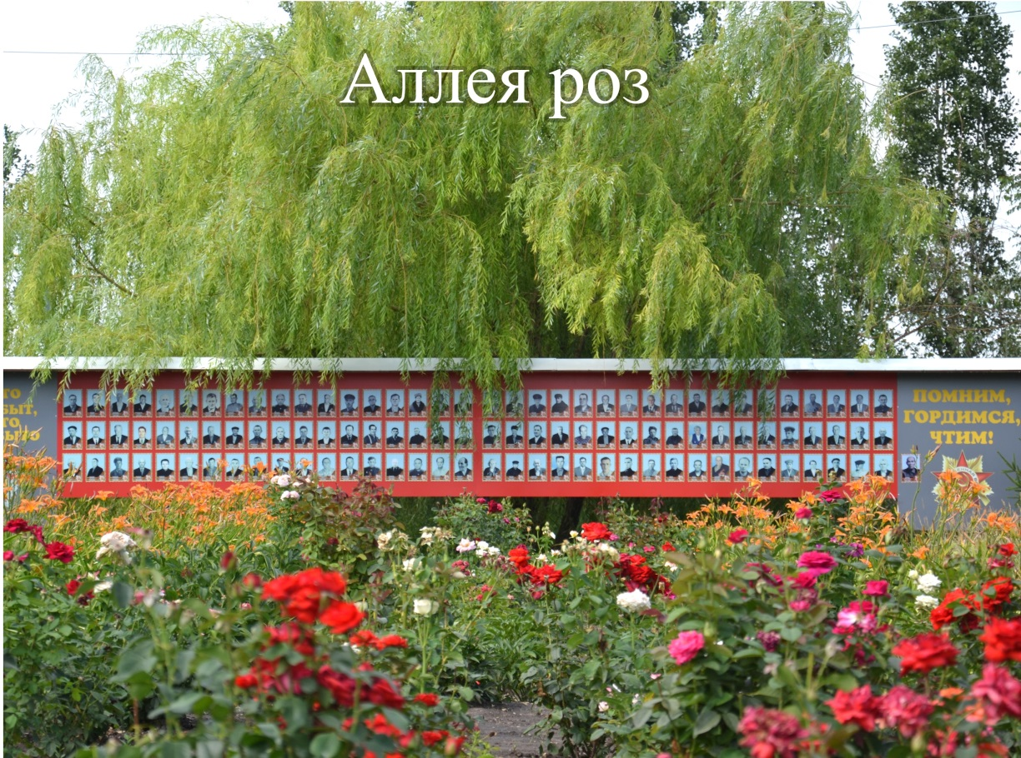

Уважаемые жители Знаменского муниципального образования.
Одной из главных задач бюджетной политики является обеспечение прозрачности и открытости бюджетного процесса. Для привлечения большого количества граждан к участию в обсуждении вопросов формирования бюджета района и его исполнения разработан «Бюджет для граждан».
«Бюджет для граждан» предназначен, прежде всего, для жителей, не обладающих специальными знаниями в сфере бюджетного законодательства. Информация «Бюджет для граждан» в доступной форме знакомит граждан с основными характеристиками бюджета Знаменского муниципального образования.
Бюджетный процесс - ежегодное формирование и исполнение бюджета
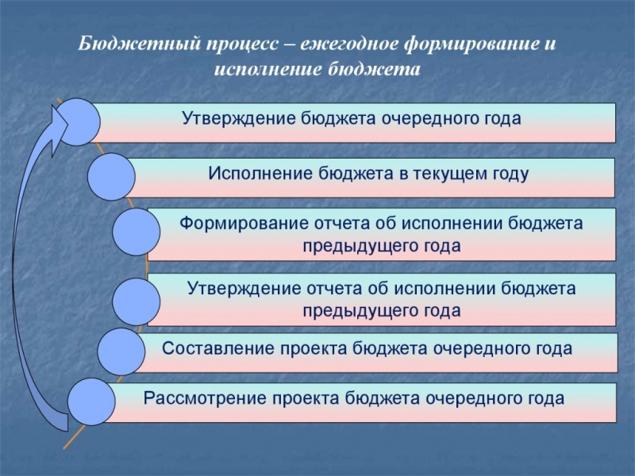
Что такое бюджет?
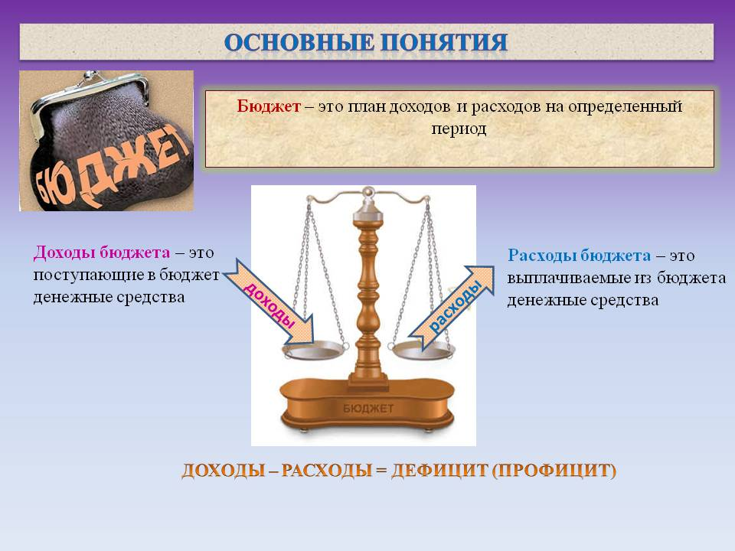

Бюджет Знаменского муниципального образования
тыс. руб.
Показатели | Отчет  2020 год | Оценка 2021 год | План
 |  |  | 2022 год | 2023 год | 2024 год
Доходы, в том числе | 4023,6 | 2955,0 | 8333,6 | 3714,5 | 3744,3
Налоговые, неналоговые доходы | 3449,5 | 2530,1 | 3360,6 | 3378,3 | 3396,4
Безвозмездные поступления | 574,1 | 424,9 | 4973,0 | 336,2 | 347,9
Расходы, в том числе | 3532,0 | 3599,2 | 8333,6 | 3714,5 | 3744,3
Условно утвержденные |  |  |  | 89,9 | 177,9
Общегосударственные вопросы | 2302,1 | 2628,8 | 1970,2 | 2006,4 | 2026,5
Национальная экономика |  |  | 5498,6 | 851,6 | 831,6
Национальная оборона | 227,3 | 234,2 | 239,9 | 247,6 | 256,0
Национальная безопасность и правоохранительная деятельность | 17,5 | 12,5 | 15,0 | 15,0 | 0,0
Жилищно-коммунальное хозяйство | 825,3 | 552,7 | 420,9 | 373,0 | 330,0
Другие расходы | 150,8 | 171,0 | 189,0 | 131,0 | 122,3
Баланс (доходы-расходы)  (-)Дефицит или профицит(+) | 491,6 | -644,2 | 0,0 | 0,0 | 0,0

Зачем нужны бюджеты?
Для выполнения своих задач муниципальному образованию необходим бюджет, который формируется за счет сбора налогов и безвозмездных поступлений направляемых на финансирование бюджетных расходов.
Основныехарактеристикибюджет
Доходы бюджета
Налоговые доходы | Неналоговые доходы | Безвозмездные поступления
- налог на доходы физических лиц,  - единый сельскохозяйственный налог,  - налог на имущество физических лиц,  - земельный налог | - доходы от использования муниципального имущества,  - доходы от продажи материальных и нематериальных активов,  - штрафы за нарушение законодательства;  - прочие неналоговые доходы | - дотации;  - субсидии;  - субвенции;  - иные межбюджетные трансферты

Межбюджетные трансферты - основной вид безвозмездных перечислений

Виды межбюджетных  трансфертов | Определение | Аналогия в семейном  бюджете
Дотации (от лат.«Dotatio» –дар, пожертвование) | Предоставляются без определения конкретной цели их использования | Вы даете своему ребенку «карманные деньги»
Субвенции (от лат.Subveire»– приходить на помощь) | Предоставляются на финансирование«переданных» другим публично-правовым образованиям полномочий | Вы даете своему ребенку деньги и посылаете его в магазин купить продукты(по списку)
Субсидии (от лат.«Subsidium» - поддержка) | Предоставляются на условиях долевого софинансирования расходов других бюджетов | Вы «добавляете» денег для того, чтобы ваш ребенок купил себе новый телефон(а остальные он накопит сам)

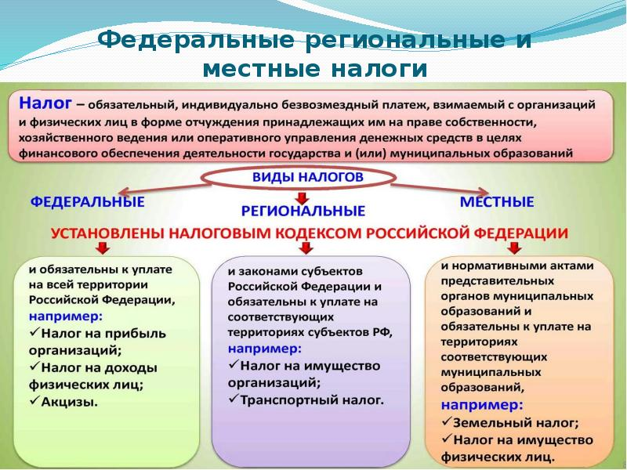

Налоги, зачисляемые в бюджет муниципального образования
в 2022году
Налог на доходы физических лиц | Налог на имущество физических лиц | Земельный налог
3 % 100 % 100 %

Местный бюджет
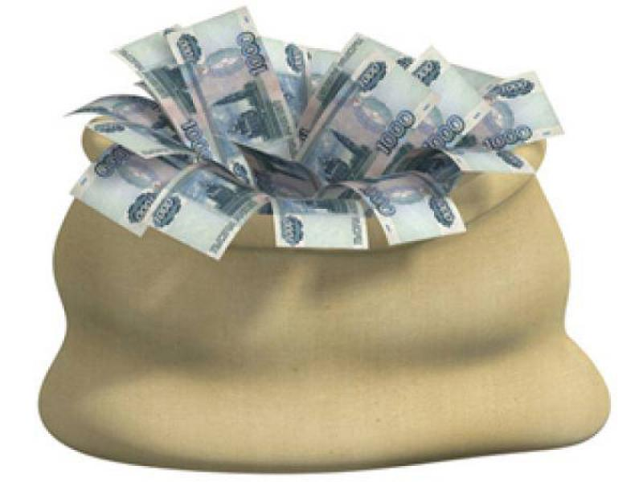

Структура доходов бюджета Знаменского муниципального образования
тыс. руб.
Наименование доходов | Отчет  2020 год | Оценка 2021 год | План
 |  |  | 2022 год | 2023 год | 2024 год
Налоговые доходы всего: | 2714,3 | 2403,1 | 3317,6 | 3335,3 | 3353,4
в том числе
налог на доходы физических лиц | 1298,9 | 1000,0 | 1016,7 | 1026,9 | 1037,1
акцизы на нефтепродукты |  |  | 831,6 | 831,6 | 831,6
единый сельскохозяйственный налог | 10,8 | 158,1 | 106,2 | 113,7 | 121,6
налог на имущество физических лиц | 147,4 | 145,0 | 170,1 | 170,1 | 170,1
земельный налог | 1257,2 | 1100,0 | 1193,0 | 1193,0 | 1193,0
Неналоговые доходы всего: | 735,2 | 127,0 | 43,0 | 43,0 | 43,0
в том числе
арендная плата за земли | 735,2 | 127,0 | 40,0 | 40,0 | 40,0
штрафы, санкции и возмещение ущерба |  |  | 3,0 | 3,0 | 3,0
Безвозмездные поступления всего: | 574,1 | 424,9 | 4973,0 | 336,2 | 347,9
в том числе
дотации | 77,8 | 81,6 | 86,1 | 88,6 | 91,9
субсидии | 238,0 |  | 4647,0
субвенции | 227,3 | 234,2 | 239,9 | 247,6 | 256,0
межбюджетные трансферты
безвозмездные поступления от негосударственных организаций | 20,0
Иные межбюджетные трансферты | 11,0 | 109,1
Итого доходов: | 4023,6 | 2955,0 | 8333,6 | 3714,5 | 3744,3

Доходы бюджета Знаменского муниципального образования
в расчете на 1 жителя
( численность населения Знаменского муниципального образования
на 01.01.2021г. 1549 человек)
руб.
Наименование доходов | Отчет  2020 год | Оценка 2021 год | План
 |  |  | 2022 год | 2023 год | 2024 год
Доходы всего, в том числе: | 2598,0 | 1908,0 | 5379,0 | 2398,0 | 2417,0
налоговые и неналоговые доходы | 2227,0 | 1634,0 | 2169,0 | 2181,0 | 2193,0
безвозмездные поступления | 371,0 | 274,0 | 3210,0 | 217,0 | 224,0

Доходная база бюджета по налоговым и неналоговым доходам сформирована на основании имеющегося доходного потенциала, с учётом показателей прогноза социально-экономического развития Знаменского муниципального образования на 2022 год и плановый период 2023 и 2024 годов.
Основными бюджетообразующими доходами бюджета муниципального образования являются земельный налог, налог на доходы физических лиц и акцизы на нефтепродукты.

РАСХОДЫ.
Расходы бюджета – выплачиваемые из бюджета денежные средства.
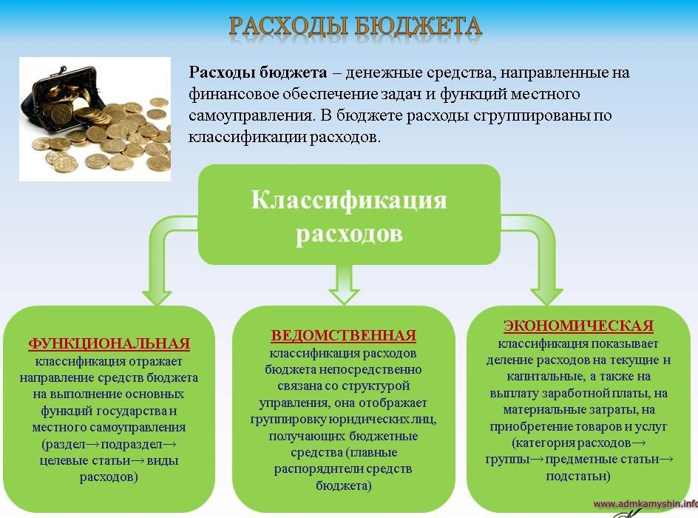

Расходы по основным функциям бюджета муниципального образования.
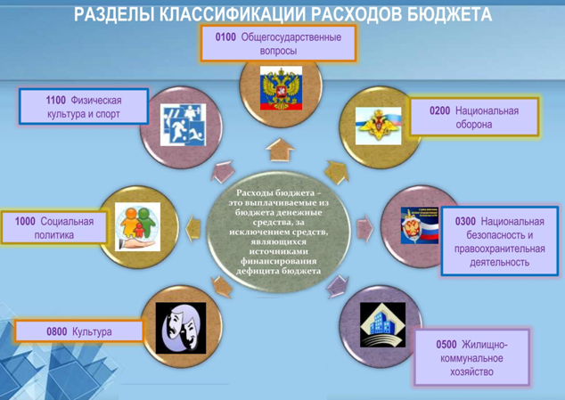
Структура расходов бюджета Знаменского муниципального образования по разделам в 2020-2024 годах.
%
Раздел | Наименование | Отчет  2020 г | Оценка 2021 г | План
 |  |  |  | 2022 г | 2023 г | 2024 г
 | Всего | 100 | 100 | 100 | 100 | 100
01 | Общегосударственные вопросы | 65,2 | 73,0 | 23,6 | 55,3 | 56,8
02 | Национальная оборона | 6,4 | 6,5 | 2,9 | 6,8 | 7,2
03 | Национальная безопасность и правоохранительная деятельность | 0,5 | 0,3 | 0,2 | 0,4
04 | Национальная экономика | 0,2 |  | 66,0 | 23,5 | 23,3
05 | Жилищно-коммунальное хозяйство | 23,4 | 15,3 | 5,0 | 10,3 | 9,2
08 | Культура и кинематография | 0,4 | 0,4 | 0,2 | 0,4 | 0,1
10 | Социальная политика | 3,9 | 4,5 | 2,1 | 3,3 | 3,4

%

Расходы бюджета Знаменского муниципального образования по основным разделам на душу населения
руб.
Раздел | Показатель | Отчет  2020 год | Оценка 2021 год |  | План
 |  |  |  | 2022 г | 2023г | 2024г
01 | Содержание работников органов местного самоуправления | 1487,16 | 2627,25 | 1271,92 | 1295,29 | 1308,26
05 | Жилищно-коммунальное хозяйство | 533,13 | 356,81 | 271,72 | 240,80 | 213,04
08 | Культура, кинематография | 9,27 | 6,45 | 9,68 | 9,68
10 | Социальная политика |  | 103,93 | 112,33 | 74,89 | 78,95
 | Итого расходы местного бюджета | 2281,68 | 2323,56 | 5379,99 | 2339,96 | 1656,81

руб.

Расходы бюджета Знаменского муниципального образования запланированы на 2022 год в сумме 8333,6 тыс. рублей, на 2023 год в сумме 3624,65 тыс. рублей, на 2024 год сумме 3566,4 тыс. руб. Общий объем и структура расходов представлена в следующей форме:
тыс.руб.
Расходы |  | Отчет  2020 год | Оценка 2021 год | План
 |  |  |  | 2022г | 2023г | 2024г
Общегосударственные  вопросы |  | 2302,1 | 2628,8 | 1970,2 | 2006,4 | 2026,5
Национальная оборона |  | 227,3 | 234,2 | 239,9 | 247,6 | 256,0
Национальная безопасность и правоохранительная деятельность |  | 17,5 | 12,5 | 15,0 | 15,0 | 0,0
Национальная экономика |  | 9,0 |  | 5498,6 | 851,6 | 831,6
Жилищно-коммунальное хозяйство |  | 825,3 | 552,7 | 420,9 | 373,0 | 330,0
Культура, кинематография |  | 14,3 | 10,0 | 15,0 | 15,0
Социальная политика |  | 136,5 | 161,0 | 174,0 | 116,0 | 122,3
ИТОГО расходов: |  | 3532,0 | 3599,2 | 8333,6 | 3624,6 | 3566,4

Бюджетные ассигнования бюджета Знаменского муниципального
образования по муниципальным программам
тыс. руб.
Наименование | План
 | 2022 год | 2023 год | 2024 год
Муниципальная программа «Развитие Знаменского муниципального образования Ивантеевского муниципального района Саратовской области» | 5929,5 | 1234,6 | 1161,6
Подпрограмма «Развитие автомобильных дорог общего пользования местного значения в границах населенных пунктов Знаменского муниципального образования» | 5478,6 | 831,6 | 831,6
Подпрограмма «Благоустройство» | 420,9 | 373,0 | 330,0
Подпрограмма "Обеспечение первичных мер пожарной безопасности» | 15,0 | 15,0
Подпрограмма "Обеспечение культурного досуга жителей муниципального образования» | 15,0 | 15,0

Планируемый объем муниципального долга

Вид долгового обязательства | На 01.01.2022г. |  | На 01.01.2023г. |  | На 01.01.2024г.
 | Сумма, тыс. рублей | Удельный вес, в% | Сумма, тыс. рублей | Удельный вес, в% | Сумма, тыс. рублей | Удельный вес, в%
Бюджетные кредиты из районного бюджета | - | - | - | - | - | -
Кредиты от кредитных организаций | - | - | - | - | - | -
Всего: | - | - | - | - | - | -

Муниципальный долг в Знаменском муниципальном образовании по состоянию на 01.01.2022г. – отсутствует.

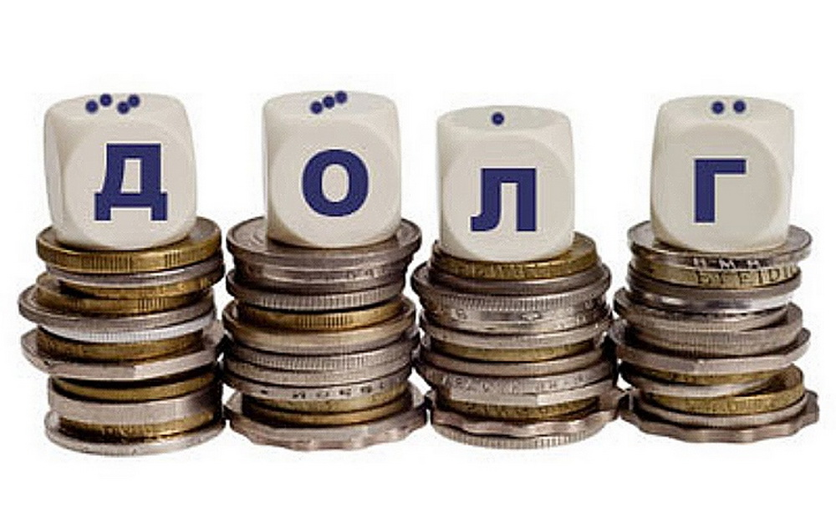

Контактная информация:
Адрес: Саратовская область, Ивантеевский район, пос.Знаменка.
График работы с 8-00 до 16-12, перерыв с 12-00 до 13-00.
Телефоны (8 84579 5-61-21)
Тел.5-61-21
Глава Знаменского муниципального образования Уколова И.Н.
Электронная почта: admznam@mail.ru

